RASTER VE VEKTÖR HARİTALARDAN ELDE EDİLEN SAYISAL VERİLERİN DOĞRULUĞUNUN İKİ BOYUTTA İRDELENMESİ
E.Ayhan¹,Ö.Erden², S.Uzun³, A.Dilaver⁴
¹Karadeniz Teknik Üniversitesi, Jeodezi ve Fotogrametri Müh. Böl., Fotogtametri Anabilim Dalı, Trabzon,eayhan@ktu.edu.tr
²Karadeniz Teknik Üniversitesi, Jeodezi ve Fotogrametri Müh. Böl., Fotogtametri Anabilim Dalı, Trabzon,oerden@ktu.edu.tr
³Karadeniz Teknik Üniversitesi, Jeodezi ve Fotogrametri Müh. Böl., Jeodezi Anabilim Dalı, Trabzon, suzun@ktu.edu.tr
⁴Karadeniz Teknik Üniversitesi, Jeodezi ve Fotogrametri Müh. Böl., Jeodezi Anabilim Dalı, Trabzon, dilaver@ktu.edu.tr

ÖZET

Günümüzde gelişen teknolojiyle birlikte, sayısal bilgi üretme veya farklı amaçta bilgi sistemlerini oluşturma gibi pek çok jeodezik faaliyetin yerine getirilmesinde, her türlü sayısal veriye ulaşmak giderek önem kazanmaktadır. Bu amaçla, pafta altlıklarının sayısallaştırılması ve fotogrametrik yöntemler, sayısal veri üretiminde yaygın olarak kullanılmaktadır. Mevcut paftalar üzerinden sayısal verilerin elde edilmesi aşamasında, operatörlerden kaynaklanan sistematik hataların yanı sıra, sayısallaştırıcı ve altlıklarda oluşan deformasyonlar, kenarlaştırma problemleri gibi birçok sorunla sıklıkla karşılaşılmaktadır. Bahsedilen hata kaynakları, bu yolla elde edilecek sayısal verileri olumsuz yönde etkilemektedir. Diğer bir yandan, fotogrametrik yöntemler ise, sayısal veriye güncel olarak ulaşma açısından büyük avantaj sağlamaktadır. Fotogrametrik yöntemlerle elde edilen veriler, operatör tatbik hatası ve analog resimlerin taranması sırasında tarayıcıdan kaynaklanan hatalardan etkilenmesine rağmen, paftaların sayısallaştırılmasında karşılaşılan deformasyonlar ve kenarlaştırma problemlerinden bağımsızdır. Bu durumda, hava fotoğraflarından ve sayısallaştırma sonucunda elde edilen verilerin kalitesinin ve veri işleme yönünden ne derece kullanılabilir olduklarının irdelenmesi gerekmektedir.

Çalışmada, uygulama alanı olarak Karadeniz Teknik Üniversitesi Kanuni Kampüsü seçilmiş ve KTÜ kampüsüne ait paftalar sayısallaştırılmıştır. Sonraki aşamalarda, aynı bölgeye ait iki hava fotoğrafı kullanılarak oluşturulan stereo model üzerinden fotogrametrik harita üretilmiş, mevcut sayısal yükseklik modeli yardımıyla, bu hava fotoğraflarının ortofoto haritaları elde edilmiştir. Hava fotoğraflarıyla üretilen bu raster haritalar ve sayısallaştırılmış vektör haritalar üzerinden alınan verilerin kalitesi, doğrulukları karşılaştırılmıştır ve karşılaştırma sonucunda elde edilen farkların istatistiksel dağılımları incelenip, sonuçlar irdelenmiştir.

Anahtar Sözcükler: Fotogrametri, Ortofoto, Sayısallaştırma, Doğruluk

ABSTRACT

THE TWO DIMENSIONAL INVESTIGATION OF ACCURACY OF DIGITAL DATA OBTAINED FROM RASTER AND VECTOR MAPS

Nowadays, in accordance with advancing technological conditions, while performing various geodetic activities such as forming of information systems or producing digitizing information from exsisting maps, accessing to all sorts of digital data has gradually become more and more important. For this purpose, digitizing of map layouts and photogrammetric methods have been widely used to produce digital data. While the digital data is being obtained from available maps, it is faced many problems such as digitizing and deformations formed in maps, edge matching problems digitizing activity and deformations in maps as well as systematic errors caused by operator. Those errors mentioned have affected the data obtained this way adversely. On the other hand, photogrammetric methods, in terms of accessing to digital data currently, enable us to benefit from many advantages. Data get by using photogrammetric methods, even though it is affected by errors caused by scanner during scanning analog photography and operator error of pointing, is independent problems that is edge matching and deformations met during digitizing in maps. In this condition, it requires to be investigated that quality of data obtained from both aerial photographs and digitizing of maps and how many degrees it can be used in terms of data manupulation.
In this study, as an application area, it is chosen Karadeniz Technical University campus map including two maps and those two maps is digitized. In the next steps; photogrammetric maps on stereo model formed by using two aerial photograph spanning the same area are produced and orthophoto maps of these aerial photos are obtained by means of available digital elevation model. These raster maps produced by using aerial photos and quality of data taken from digitized vector maps, their accuracies, are compared. It is examined statistical distributions of divergences obtained in the result of comparison and results are investigated.
Keywords: Photogrammetry, Orthophoto, Digitizing, Accuracy

1. GİRİŞ

Son yıllarda dijital fotogrametri, uzaktan algılama, GIS, üç boyutlu modelleme ve görüntüleme sistemlerindeki bilgisayar teknolojilerinin gelişimi giderek artmaktadır. Gerçek zamanlı görüntüleme ile ilgili uygulamalar mühendislik, kent ve şehir planlama, mimarlık ve dizayn gibi bir çok alanda önem kazanmıştır (Alexandrov, 2004).
Bununla birlikte, günümüzde, sayısal veri elde etme veya konumsal olarak birbirleriyle ilişkili olan farklı veri kümeleri arasında bağlantı kurma ihtiyacı da giderek artmaktadır. Bilgisayar teknolojisindeki gelişmelere bağlı olarak, mevcut paftalarda sonradan meydana gelen değişikliklerin izlenmesi, güncel tutulması ve bilgisayar
ortamında arşivlenebilmesi, gerçekleştirilen çoğu haritacılık uygulamalarının sayısal formda yapılması, bu uygulamaların yapılması için gerekli olan mevcut altlıkların sayısal ortamda bulunması ihtiyacını doğurmaktadır. Sayısal verilerin üretiminde, sayısallaştırma ve fotogrametrik yöntemler yaygın olarak kullanılmaktadır.

Mevcut paftaların sayısallaştırılması sonucu elde edilen sayısal veriler, paftalardaki distorsiyonlar, kenarlaşmalar, operatör hatası ve ölçme aletlerindeki hatalar gibi birçok faktörden etkilenmektedirler. Bu etkenler, sayışallaştırma yöntemiyle elde edilen verilerin doğruluğunu olumsuz yönde etkilemektedir. Bu durum, dönüşüm için gerekli ortak nokta seçimi, mevcut paftaya hangi dönüşüm modelinin uygulanması gerektiği ve sayısallaştırma ile elde edilen verilerin günümüz teknolojisiyle elde edilen veriler yönünden ne derece kullanılabilir olduğu gibi pek çok soruyu beraberinde getirmektedir.
Fotogrametrik yöntemler ile üretilen halihazır ve ortofoto haritalar, sayısal veriye güncel olarak ulaşma açısından büyük avantaj sağlamaktadır. Fotogrametrik yöntemlerle elde edilen veriler, operatör tatbik hatası ve analog resimlerin taranması sırasında tarayıcıdan kaynaklanan hatalar, kontrol noktalarının dağılımı, gibi birçok faktörden etkilenmesine rağmen, paftalarda zamanla oluşan deformasyonlar, bu altlıkların silinmesi, kazınması sonucu paftadaki bilgi kayıpları, kenarlaştırma problemlerinden bağımsızdır. Bu paftaların güncellensi için gerekli zaman ve maliyeti de büyük oranda azaltmaktadır. Özellikle teknolojinin gelişimiyle son yıllarda kullanımı yaygınlaşan sayısal hava kameraları ve yer kontrol noktaları için kullanılan GPS-INS sistemleri ile arazi ölçüm yoğunluğu azalmakta ve altlıklardan, tarayıcılardan kaynaklı hatalar da ortadan kalmaktadır. Bu yeni gelişen sistemler, daha az zaman ve maliyet ile daha iyi konumsal doğrulukta verilerin elde edilmesine imkan sağlamaktadır.

Geleneksel yöntemde haritalama çalışmalarında olduğu gibi arazi ölçümlerini ve hesaplamalarını içeren uzun bir çalışma süresi gerektirmeyen ortofoto ürünleri sayesinde, coğrafi verilerin elde edilmesi ve işlenmesi daha kısa zamanda gerçekleşmektedir. Özellikle, dijital ortofoto ürünlerin CBS ile kullanımında, verilerin kısa zamanda toplanması, hızlı karar verme ve planlama açısından kısa zamanda çözümlerin üretilmesine imkan sağlamaktadır.

Bu olumsuzlukları ortadan kaldıran ve günümüz teknolojisinde özellikle güncel veriye ulaşmada büyük kolaylık sağlayan fotogrametrik ürünler, coğrafi bilgi sistemleri, kent bilgi sistemleri, değişim analizleri, peyzaj mimarlığı, ormancılık uygulamaları, jeolojik uygulamalar ve birçok farklı disiplinler tarafından tercih edilen ideal altlıklardır.

2. DÖNÜŞÜM MODELLERİ

Koordinat dönüşümü, farklı referans sistemlerindeki noktaların koordinatları arasında geometrik ilişki kuran matematiksel bir metoddur. Paftalardaki distorsiyonlar, operator hatası, ölçme aletlerindeki hatalardan dolayı tüm durumlar için uygulanabilecek en uygun bir dönüşüm modeli bulunmamaktadır. Bu yüzden eldeki verilere göre farklı dönüşüm modellerinin uygulanması gerekir. Eldeki verilerin kalitesi, istenen doğruluk ve dönüşüm modellerinin özelliklerine göre mevcut paftalara pek çok dönüşüm modeli uygulanabilir (Chen ve Hill, 2005). Bunlardan bazıları benzerlik, afin, projektif, 2. derece konform dönüşümler şeklinde sıralanabilir. Bu çalışmada; bu dönüşüm modellerinden benzerlik ve afin dönüşüm modelleri ele alınarak kullanılmıştır.

2.1. Benzerlik dönüşümü

Ölçek faktörü, tüm yönlerde aynı olan bir dönüşüm benzerlik dönüşümü ya da konformal dönüşüm olarak adlandırılmaktadır. Bu dönüşüm modelinde 4 parametre kullanılmaktadır. Bunlar; bir ölçek (), bir dönüklük () ve iki öteleme elemanı (x₀,, y₀) olmak üzere, dönüşümün matematik modeli aşağıdaki şekilde ifade edilebilir:

Dönüşümün parametrelerini tek anlamlı belirleyebilmek için her iki koordinat sisteminde koordinatları bilinen 2 adet ortak noktaya ihtiyaç vardır. İkiden fazla ortak nokta olması durumunda parametrelerin en uygun değerlerini belirlemek için En Küçük Kareler yöntemine göre dengelemeli çözüm gerçekleştirilir. Dönüşümün doğruluğu, dönüşüm sonucunda her iki sistemde koordinatları bilinen noktaların hesaplanan düzeltmelerinden,

şeklinde elde edilir (Wolf and Ghilani, 1997).

2.2. Afin Dönüşümü

Afin dönüşümü x ve y yönlerinde farklı ölçek içermesi ve koordinat eksenlerinin dik olmaması bakımından benzerlik dönüşümünden farklıdır. Bu dönüşüm modelinde 6 parametre kullanılmaktadır. Bunlar: iki ölçek, iki dönüklük (, ) ve iki öteleme (x₀,, y₀) olmak üzere dönüşümüm matematik modeli aşağıdaki şekilde ifade edilebilir: (Schaffrin ve Felus, 2006).

Dönüşümün parametrelerini tek anlamlı belirleyebilmek için her iki koordinat sisteminde koordinatları bilinen 3 ortak noktaya ihtiyaç vardır. Üçden fazla ortak nokta olması durumunda parametrelerin en uygun değerlerini belirlemek için En Küçük Kareler yöntemine göre dengelemeli çözüm gerçekleştirilir. Dönüşümün doğruluğu, dönüşüm sonucunda her iki sistemde koordinatları bilinen noktaların hesaplanan düzeltmelerinden

şeklinde elde edilir.

3. Uyuşumsuz ÖlçülerİN BELİRLENMESİ

Matematik istatistikte; gözlemlere dayalı ilk deneysel veriler doğaları gereği, normal dağılımda oldukları kabul edilir. Hiçbir kaba ve sistematik hata içermezler. Buna karşın rasgele ölçü hatalarına çok yakın büyüklükte olan kaba
ve değişken düzenli hatalar kolaylıkla fark edilemedikleri gibi dengeleme sonucunda kestirilen büyüklükleri de olumsuz yönde etkilerler. Bundan dolayı, bu hatalar dengeleme işlemi tamamlandıktan sonra uyuşumsuz ölçüler testi ile belirlenerek ölçülerden ayıklanırlar (Güllü,Yılmaz ve Erdoğan 2003). Uyuşumsuz ölçülerin belirlenmesinde, geleneksel yöntemler olarak kullanılan varyans faktörüne göre 3 farklı yöntem kullanılmaktadır. Bunlardan dengelemeden sonra soncul varyans () bilinmesi durumunda Tau testi kullanılır. Uyuşumsuz gözlemler için

şeklinde kurulan bir hipotezde, normlandırılmış dağılım için rasgele değişken değeri yani test büyüklüğü şeklinde elde edilir. Burada :düzeltmeler, karesel ortalama hata vedüzeltmelerin ters ağırlık matrisi olmaktadır. Tau testinde ön koşulu altında test büyüklüğü Tablo 1 deki gibi hesaplanır (Konak, 1994).

Test büyüklüğü | Sınır Değer
α: yanılma olasılığı, n: dönüşüme giren ortak nokta sayısı, u: dönüşümün parameter sayısı m: dönüşümün boyutu
Tablo 1. Tau test dağılımı

Burada test değeri; önceden seçilen bir yanılma olasılığına göre hesaplanan deneysel tablo değeri (C) ile karşılaştırılır. Sıfır hipotezinin geçersiz olduğu durumlarda, yanılma olasılığına göre gözlemler uyuşumsuzdur denir. Aksi halde, uyuşumlu olduklarına karar verilir.

4. uygulama

4.1. Paftaların Sayısallaştırılması

Sayısallaştırma işlemlerinde duyarlılık, hız, üretim maliyeti itibariyle birbirlerine göre farklılık arz eden otomatik, yarı otomatik ve elle sayısallaştırma olmak üzere 3 farklı yöntem kullanılmaktadır. Bunlardan otomatik sayısallaştırma tarayıcılar vasıtasıyla yapılmakta ve veriler raster modunda elde edilmektedir (Baz ve Geymen, 2000). Raster formatında gelen görüntülerin raster - vektör ve raster - text dönüşümleri operatör müdahalesi olmadan tamamen yazılım tarafından yapılmaktadır (Uzun, 2005).

Yarı otomatik sayısallaştırma yönteminde pafta üzerindeki çizgiler operatör aracılığıyla çizgi izleyiciler kullanılarak takip edilmekte ve çizgiyi belirleyen her iki uç noktanın konum bilgilerinin kayıt edilmesiyle vektör formunda elde edilmektedir (Baz ve Geymen, 2000). Sayısallaştırma ya da vektör izlemenin doğruluğu izlenen görüntünün çözünürlüğüne ve operatörün doğruluğuna bağlıdır (King, 2003).

Elle yapılan sayısallaştırma yönteminde ise serbest el yardımıyla dolaştırılan kürsör sayısallaştırma yüzeyi üzerine yerleştirilen pafta bilgileri üzerine tatbik edilmek suretiyle veriler vektör modunda elde edilebilmektedir.

Elle yapılan sayısallaştırma işlemlerinde muhtemel hata kaynaklarını sayısallaştırıcı kürsörünün tatbik edilme doğruluğundan ve uygulayıcı kusurlarından kaynaklanan hatalar oluşturmaktadır (Baz ve Geymen, 2000). Sayısallaştırma masasının da aynı zamanda masa ile kürsör arasında geçen sinyalin çözünürlüğüne bağlı olan doğruluğa da sahip olması gerekmektedir.( King, 2003).

Bu uygulamada Trabzon iline ait Karadeniz Teknik Üniversitesi Kanuni Kampus alanını içeren 1/5000 ölçeğinde 2 adet pafta kullanılmıştır. Şekil 1’de görülen bu iki pafta, 400dpi çözünürlükte taratılarak netcad programında yarı otomatik olarak sayısallaştırılmıştır. Detaylar haricinde her iki pafta üzerinde bulunan toplam 60 adet grid sayısallaştırılmıştır. Pafta kenarlarının düz olmaması nedeniyle kenar kısmında yer alan 2, 3, 4, 5, 6, 8, 14, 15, 21, 27, 28, 34, 53, 54, 60, 61, 66, 67 ve 73 gridleri çıkarılarak diğer 41 adet grid işlemlerde kullanılmıştır. Sayısallaştırılan bu gridler Şekil 2’de gösterilmiştir.

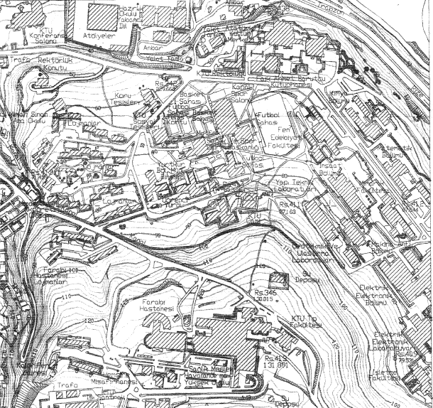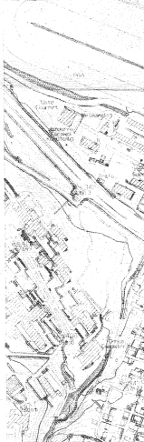
a) b)

Şekil 1. KTÜ kampüsünü içeren a)G43-b-01-b ve b)G43-b-01-a paftaları

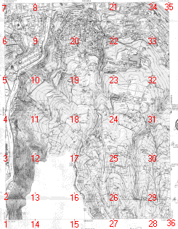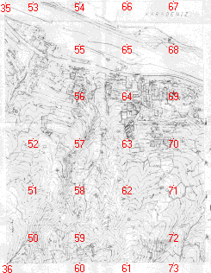
a) b)

Şekil 2. 1/5000 ölçeğindeki a)G43-b-01-b ve b)G43-b-01-a paftaları üzerinden ölçülen gridler

Her bir dönüşüm modeli için, dönüşüm parametreleri ve koordinat düzeltmeleri, neticede dönüştürülmüş kesin koordinat değerleri En Küçük Kareler ilkesine göre hesaplanmıştır. Her iki dönüşüm modeline uygulanan uyuşumsuz ölçüler testi sonucunda her iki dönüşüm modelinde de 29 numaralı nokta uyuşumsuz gözlem olarak belirlenmiştir.

NN | Benzerlik Dönüşümü |  | Afin Dönüşümü
NN |  | C |  | C
29 | 2.63 | 2.51 | 2.52 | 2.51
Tablo 2. Her iki dönüşüm modelinde belirlenen uyuşumsuz gözlemler

Uyuşumlu gözlemler kullanılarak yapılan dönüşüm hesaplamaları neticesinde; benzerlik ve afin dönüşümüne ilişkin parametreler, aşağıdaki Tablo 3’ de verildiği gibi hesaplanmıştır.

Benzerlik Dönüşümü |  | Afin Dönüşümü
=0.575 |  | =0.571
a=0.999887769 b=0.000158322 | =598.988  =-655.444 | a=0.999820296  b=-0.000220947 | d=0.000005194  e=0.999917626 | = 940.675  =22.810
k=0.999887782 | =0.000158340 | =-0.000005195  =-1.570575362 | =0.999820296  =0.999917651
Tablo 3. Dönüşüm parametreleri değerleri

Buradan; hesaplanan bu dönüşüm parametreleri ile ilgili sıfır hipotezi testi sonuçları;

Parametreler | Test Büy. | Yorum |  | Parametreler | Test Büy. | Yorum
Ölçek() | |-1.555| | Anlamsız |  | Ölçek (k) | |-1.782 | | Anlamsız
Ölçek () | |-1.107 | | Anlamsız |  | Dönüklük () | 2.515 | Anlamlı
Dönüklük () | |-0.045 | | Anlamsız |  | Öteleme | 2.080 | Anlamlı
Dönüklük () | |-21105.345| | Anlamlı |  | Öteleme | |-2.276| | Anlamlı
Öteleme | 1.787 | Anlamsız
Öteleme | 0.043 | Anlamsız
=1.99; f =74; |  |  |  | =1.99; f =76
Tablo 4. Afin Dönüşümü Tablo 5. Benzerlik Dönüşümü
şeklinde elde edilmiştir.
(Tablo 4 ve Tablo 5)’ den görüldüğü üzere parametre test sonuçlarından kesin olarak bir yargıya varılamamaktadır. Ancak her iki dönüşüm modeliden elde edilen ortalama hatalara bakıldığında afin dönüşümünün ortak noktalar üzerinde pek iyileştirme yapamadığı dolayısyla her iki dönüşümü ortalama hatalarının birbirine çok yakın çıktığı gözlenmiştir. Bundan dolayı, parametre test sonuçlarıda dikkate alınarak, mevcut paftalar için benzerlik dönüşümü seçilmiş, detay noktalarının dönüşümü Tablo 2’den elde edilen parametreler kullanılarak gerçekleştirilmiştir.

4.2. Dijital Fotogrametrik Pafta Üretimi

Dijital fotogrametrik pafta üretimi için Karadeniz Teknik Üniversitesi Kanuni Kampus alanına ait 600 dpi çözünürlükle taranmış, 1/16000 ölçekli kızıl ötesi hava fotoğrafları kullanılmıştır. Değerlendirme işlemleri, Zeiss firmasının geliştirdiği Z/I dijital fotogrametrik yazılım sisteminde yapılmıştır.
Z/I programının Image Station Digital Mensuration ( ISDM) modülü kullanılarak, Kampüse ait bindirmeli olarak çekilmiş iki hava fotoğrafının görüntü koordinat sistemlerinin belirlendiği iç yöneltme işlemi, daha sonra görüntülerden stereo görüşün sağlandığı karşılıklı yöneltme işlemi ve son olarak model koordinat sisteminden arazi koordinat sistemine geçişi sağlayan mutlak yöneltme işlemi gerçekleştirilmiştir. Mutlak yöneltme sırasında kullanılan kontrol noktalarının koordinatları, Z/I programının ISDM modülünde girilmiştir. Bu işlemler sonucunda, arazi koordinatlarıyla bağlantılı arazinin üç boyutlu modeli oluşturulmuştur (Ayhan ve Erden, 2005).
Değerlendirmede kullanılan görüntüler orman amaçlı çalışmalar için çekildiğinden, model sisteminden arazi sistemine geçişde kullanılan yer kontrol noktaları, görüntüler üzerinde net seçilebilen detaylardan belirlenmiştir.

4.2. Ortofoto Harita Üretimi

Ortofoto harita üretiminde veri olarak, Karadeniz Teknik Üniversitesi Kanuni Kampus alanına ait 600 dpi çözünürlükle taranmış, 1/16000 ölçekli kızıl ötesi hava fotoğrafı kullanılmıştır. Kullanılan hava fotoğrafı fotogrametrik pafta üretiminde kullanılan hava fotoğraflarından biri olmakla birlikte, iç, karşılıklı ve mutlak yöneltme aşamaları sonucunda Universal Transvers Mercator (UTM)-ED50 koordinat sisteminde referanslandırılmıştır. Ortofoto görüntü, fotogrametrik değerlendirme programı olan Z/I imaging programının Image Station Base Rectifier (ISBR) modülü ile üretilmiştir. Bu programda ortofoto işlemi sırasında, hava fotoğrafı, SYM (Sayısal Yükseklik Modeli) ve SAM (Sayısal Arazi Modeli) kullanılmıştır. SYM, halihazır haritadan alınan takeometrik noktalardan, 1m aralıklarla eğriler geçirilerek oluşturulan 1/1000’lik SYM’den de SAM oluşturulmuştur. (Erden,2006).

5.irdeleme

5.1.Raster ve Vektör Haritaların Karşılaştırılması
Paftaların sayısallaştırma işleminde, sözgelimi grid köşe noktaları, paftada işaretlenmiş nirengi ve poligon vb. güvenilir noktalar ortak noktalar olarak değerlendirilir. Diğer noktalar yalnızca sayısallaştırılacak noktalardır. Başka bir deyişle; bu noktalar, uygun bir sayısal dönüşüm modeli belirlendikten sonra, hesaplanan dönüşüm elemanları yardımıyla yeni koordinat değerleri alırlar. Bu tip noktalar kümesi detay noktaları kümesi olarak adlandırılır. Bu çalışmada fotogrametrik harita ve taratılmış harita için 40 adet, ortofoto harita için 30 detay noktası kullanılmıştır. Bu noktalar benzerlik dönüşümü kullanılarak, detay noktalarının yeni dönüştürülmüş değerleri elde edilmiştir. Taratılmış pafta, fotogrametrik harita ve ortofoto harita üzerinden koordinatları ölçülen bu detay noktalarının dönüşüm sonucu elde edilen yeni koordinatları, sayısal halihazır haritadan alınan koordinatlarla karşılaştırılmış ve karşılaştırma sonucu bulunan farkların ve konumsal hataların ortalamaları Tablo 6’da ve Tablo 7.’de gösterilmiştir.

Tablo 6. Detay noktalarının x ve y yönlerindeki faklarının ortalamaları
Pafta-Foto |  | Pafta-Halihazır |  | Foto- Halihazır |  | Ortofoto- Halihazır
V_{y1}(m) | V_{x1}(m) | V_{y2}(m) | V_{x2}(m) | V_{y3}(m) | V_{x3}(m) | V_{y4}(m) | V_{x4}(m)
0.628 | 0.727 | 0.404 | 0.539 | 0.371 | 0.452 | 0.280 | 0.335

Pafta-Foto | Pafta-Halihazır | Foto- Halihazır | Ortofoto- Halihazır
V_{p1}(m) | V_{p2}(m) | V_{p3}(m) | V_{p4}(m)
1.053 | 0.733 | 0.627 | 0.504
Tablo 7. Detay noktalarının ortalama konumsal hataları

Detay noktalarının X ve Y yönündeki ortalama hataları ve ortalama konumsal hataları grafiksel olarak Şekil 3’de gösterilmiştir.

Pafta-Foto
Pafta-Halihazır
Foto-Halihazır
a) b)

Şekil 3. a)Detay noktalarının x ve y yönlerindeki faklarının ortalamaları, b) Detay noktalarının ortalama konumsal
hataları

Fotogtametrik haritadan ve taratılmış haritadan alınan detay ölçümlerinin halihazır harita ile karşılaştırılması sonucu bulunan konumsal hatalar, matlab programında çizdirilmiştir. Kullanılan noktaların dağılımı ve konumsal hatalarının yönleri ve boyutları Şekil 4’de görülmektedir. Bu detay noktalarından 7, 8, 9, 13, 14, 15, 16, 36, 49, 50, 51, 61, 62, 63 nolu noktalar zeminde, diğer noktalar ise bina köşelerinde yer almaktadır.

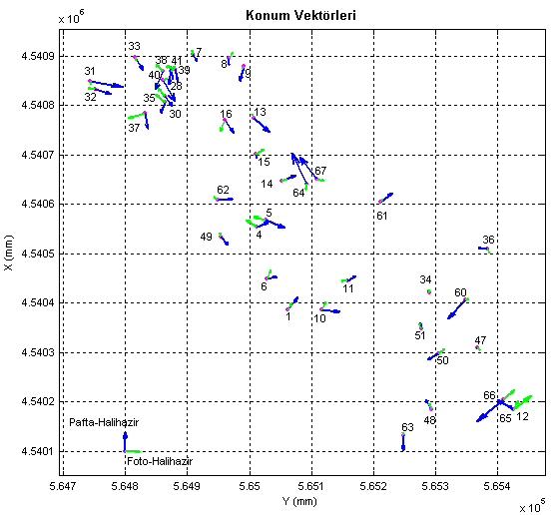
Şekil 4. Konumsal hataların vektörel gösterimi

Yapılan ölçümler sonucunda da fotogrametrik haritada y yönünde, taratılmış paftada ise x yönünde hataların (–) yönde olduğu gözlemlenmiştir. Bu durum, her iki haritadan elde edilen farkların konumsal hatalarının yönlerinin gösterildiği Şekil 4’de açık olarak görülmektedir. Yönlerdeki bu zıtlık, detay noktalarının fotogrametrik harita ile pafta arasındaki farklarının ortalamaları x yönünde 73cm, y yönünde ise 63 cm ve konumsal hatayı da 1m olarak arttırmıştır. Ayrıca bina köşelerinde seçilen noktalarda zemindeki noktalar göre hatalar daha büyük çıkmıştır.

Detay noktalarında yapılan karşılaştırma sonucunda elde edilen farkların konumsal hatalarının dağılım grafikleri Şekil 5’de gösterilmiştir. Buradan pafta-foto ve pafta-halihazır haritaların karşılaştırılması sonucu elde edilen konumsal farkların normal dağılımda olduğu gözlenmiştir. Öte yandan, foto-halihazır ve ortofoto-halihazır haritalarının karşılaştırılması sonucu elde edilen konumsal farkların ise normal dağılımda olmadığı gözlenmiştir.

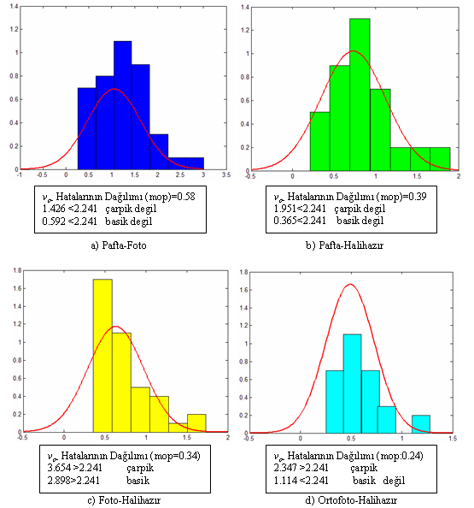

Şekil 5: Karşılaştırma sonucunda elde edilen farkların konumsal hatalarının istatistiksel dağılımları

5.2. Doğruluğu Etkileyen Hata Kaynakları

Yapılan işin doğruluğu kullanın verinin kalitesiyle birebir ilişkilidir. Verinin kalitesinin artması, elde edilen sonuçların güveniliğinin artmasını sağlayacaktır. Veri kalitesinin yanında doğru parametrelerin seçilmesi, operatör becerisi ve deneyimi de önemli etkenlerdir.

Taratılan haritalarda, tarama çözünürlüğü, taratılan paftanın kalitesi, operatör hassasiyeti gibi birçok etken tatbik sırasında oluşacak hatalara neden olamaktadır. Örneğin, çalışma sırasında gridlere yapılan tatbiklerde altlık paftanın kötü olması, gridlerin net olarak görülememesi sorun yaratmıştır. Gridlerdeki bu durum , Şekil 6’da gösterilmiştir.

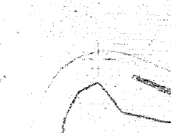
Şekil 6. Taratılmış pafta üzerindeki gridler

Ayrıca iki ayrı paftanın birleşimindeki kenarlaşma hataları bu bölgelere rastlayan alanlarda yapılan sayısallaştırmanın doğruluğunu da etkilemektedir. Bu durum Şekil 7’de örneklenmiştir.

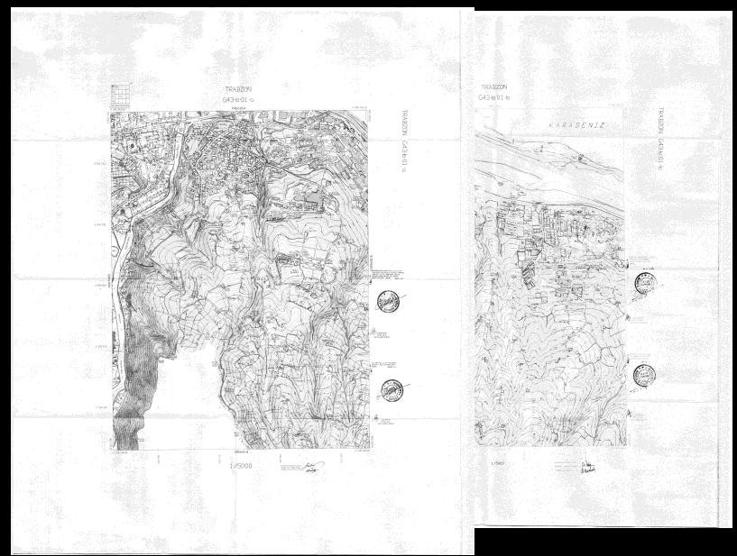
Şekil 7. Paftaların birleştirilmesi sırasında oluşan kenarlaşma etkisi

Tarama çözünürlüğü detaylardaki tatbiklerde sorunlara yol açmaktadır. Şekil 8’de da görüldüğü gibi sayısallaştırma işlemi için detayın büyütülmesi sırasında bina kenarının bozulması köşelerinin net olarak anlaşılmaması tatbiklerde sorun yaratmış ve bu durum, bu tür noktaların konum doğruluğunu olumsuz yönde etkilenmiştir.

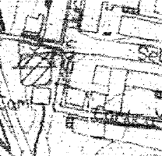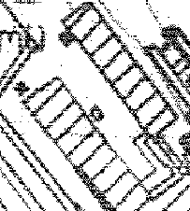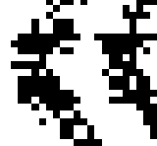
Şekil 8. Taratılmış harita üzerindeki detayda oluşan bozulma

Taratılmış haritalarda oluşan bu hata etkenleri yanı sıra fotograrametrik haritalar ve ortofoto harilar da üretim aşamasında bir çok hata fatöründen etkilenmektedir. Örneğin; fotogrametrik haritaların üretim aşamasında kullanılan hava fotoğraflarının tarama çözünürlüğü ve resim ölçeği, operatör hassasiyeti, tarama sırasında oluşabilecek deformasyonlar, mutlak yöneltme sırasında kullanılan kontrol noktalarının kalitesi önemli unsurlardır.

Çalışma kapsamında kullanılan hava fotoğraflarının ölçeğinin küçük olması ve görüntülerin orman amaçlı çekildiği için kızıl ötesi olması, görüntü üzerinde yapılan tatbiklerde zorluklara yol açmıştır. Ayrıca mutlak yöneltme işlemi için kullanılan kontrol noktaları arasında görüntüde net olarak görüldüğü için bina kenarlarının da seçilmesi hata payını arttırmıştır. Çünkü, fotoğraf üzerindeki bina köşelerine yapılan tatbiklerde zemin görülemediği için binanın üst kısmına tatbik yapılmaktadır ve özellikle yüksek binalarda çekim perspektifinden dolayı x ve y yönünde kayıklıklar mevcuttur. Bu durum görüntülerin daha hatalı referanslandırılmasına neden olmaktadır.

Ortofoto harita üretiminde ise kullanılan hava fotoğraflarının resim ölçeği, tarama çözünürlüğü ve renk kalitesi; sayısal yükseklik modelinin kalitesi ve ölçeği gibi birçok faktör, sonuç ürünün doğruluğunu etkilemektedir. Ortofoto kalitesinde etkili bir faktör olan SYM’nin kalitesi; tarama çözünürlüğü, resim eşleştirmede kullanılan kontrol parametreleri, resim kalitesi, SYM’nin nokta sıklığı ve arazi karakteristiğine bağlı olarak değişmektedir (Smith, 1997). Sayısal yükseklik modelinin kaliteli olması üretilen ortofoto ürünün kalitesini büyük oranda arttırmaktadır.

6. SONUÇLAR

Benzerlik ve afin olmak üzere her iki dönüşüm modelinde, toplam 41 adet ortak nokta kullanılarak yapılan ilk hesaplamalardan, birim ölçünün ortalama hatası; benzerlik dönüşümü için ± 0.626 m ve afin dönüşümü için de ± 0.618 m olarak hesaplanmıştır. İki dönüşüm modeline de uygulanan uyuşumsuz ölçüler testi sonucunda her iki dönüşüm modelinde de 29 numaralı nokta uyuşumsuz gözlem olarak belirlenmiştir. Uyuşumsuz ölçüler testinden sonra birim ölçünün ortalama hatası; benzerlik dönüşümü için ± 0.575 m , afin dönüşümü içinde ± 0.571 m olarak elde edilmiştir. Yapılan parametre test sonuçlarından kesin bir yargıya varılamamıştır. Ancak uyuşumsuz gözlemler belirlendikten sonra gerçekleştirilen benzerlik ve afin dönüşümünde ortalama hatalara bakıldığında birbirlerine çok yakın oldukları görülmüştür. Afin dönüşümünün ortak noktalar kümesinde pek bir iyileştirme gerçekleştiremediği gözlenmiştir.

Parametre test sonuçlarıda dikkate alınarak, eldeki mevcut pafta için benzerlik dönüşümünün uygun olduğu sonucuna varılmıştır. Detay noktaları benzerlik dönüşümü kullanılarak yeni üretilmiş koordinat değerlerine dönüştürülmüştür.

Detay noktalarında yapılan ölçümlerin halihazır haritadan alınan ölçümler ile karşılaştırılması sonucunda x ve y yönündeki farkların ortalama hataları, taratılmış pafta için V_{y}=0.404m ve V_{x}=0.539m, fotogrametrik harita için V_{y}=0.371m ve V_{x}=0.452m, ortofoto harita için V_{y}=0.280m ve V_{x}=0.335m, konumsal hatalara bakıldığında, taratılmış pafta için V_{p}=0.733, fotogrametrik harita için V_{p}=0.627m, fotogrametrik harita için V_{p}=0.504m olarak bulunmuştur. Fotogrametrik harita üzerinden yapılan ölçümlerde kontrol noktalarının seçiminde binaların seçilmesi hata payını arttırmıştır. Ayrıca pafta ve fotogrametrik harita üzerinden seçilen detay noktalarının bir kısmı binalardan oluşmaktadır. Binalarda hataların daha büyük olduğu gözlemlenmiştir. Ortofoto görüntü üzerinden yapılan ölçümlerde seçilen detay noktaları arasında binalar yer almamaktadır, tüm noktalar zeminden ölçülmüştür. Bu durumda konumsal doğrulukların ve x ve y yönündeki hataların düştüğü görülmüştür.

Pafta üzerinden ölçülen detay noktalarının benzerlik dönüşümüne göre dönüştürülerek elde edilen koordinatları ile fotogrametrik haritadan elde edilen detay noktalarının koordinatları arasındaki farkların istatistiki dağılımları incelendiğinde farkların konumsal hatalarının (Şekil 5) büyük çıkmasına rağmen normal dağılımda oldukları gözlenmiştir. Öte yandan, aynı durum, ortofoto ve fotogrametrik haritalardan üretilen verilerle halihazır haritadan elde edilen veriler arasındaki farklar için söz konusu değildir. Konumsal ortalama hataların küçük çıkmasına rağmen yapılan istatistiki dağılımlardan ölçülerin normal dağılımda olmadığı gözlenmiştir. Bu durumun, ölçülerdeki herhangi bir sistematik hatadan kaynaklandığı söylenebilir. Ancak, elde edilen farklar, ilgili istatistiki testlerle araştırılmalı ve irdelenmelidir.

KAYNAKLAR

Alexandrov, A., Hristova, T., Ivanova, K., Koeva, M., Madzharova, T. and Petrova V., H., Aplication Of Quickbird Satellite Imagery For Updating Cadastral Information, Xth ISPRS Congress, 12-23 July 2004, İstanbul, Commission II, http://www.isprs.org/istanbul2004/comm2/papers/160.pdf

Ayhan,E., Erden, Ö.,2005, Kızıl Ötesi Görüntülerle Fotogrametrik Pafta Üretimi Ve Üç Boyutlu Modelleme,
Hkm - Jeodezi, Jeoinformasyon ve Arazi Yönetimi Dergisi, Sayı:93, 38-43

Baz, İ., Geymen, A., 1999. Kadastro Paftalarının Sayısallaştırılması, Doğu Karadeniz Bölgesinde Kadastro ve Mülkiyet Sorunları Sempozyumu, Trabzon, Bildiriler Kitabı, 41-46.

Chen, W., Hill, C., 2005, Evaluation Procedure for Coordinate Transformation, Journal of Surveying Engineering, vol.131,No:2, 43-49

Erden,Ö., 2006, Hava Fotoğrafları ve Uydu Görüntüleri İle Dijital Ortofoto Üretimi ve Kentsel Gelişimin İzlenmesi, K.T.Ü. Fen Bilimleri Enstitüsü, Trabzon.

Güllü, M., Yılmaz, İ., ve Erdoğan, A. O., 2003. Jeodezik Ağ tasarımı, Afyon Kocatepe Üniversitesi, Ankara.

King, P. J., 2002. Modeling Boundaries of İnfluence Among Positional Uncertanity Fields, Master Thesis, B.S. University of Maine.

Konak, H., 1994. Yüzey Ağlarının Optimizasyonu, Doktora Tezi, K.T.Ü., Fen Bilimleri Enstitüsü, Trabzon.

Schaffrin, B., Felus, Y., 2006, Multivariate Total Least-Squares Adjustment for Empirical Affine Transformations,6th Hotine-Marussi Symp. On Theoretical and Computat. Geodesy, Wuhan/PR China,

Smith, M.J., Smith, D.G., Tragheim D.G. and Holt, M., DEMs And Ortho-İmages From Aerial Photographs, Photogrammetric Record, 15 (1997) 945-950

Uzun,S., 2005, Grid Bölmeli Paftalarda, Sayısallaştırma Modelleri ve Sayısallaştırılmış Harita Bilgilerinin Güvenirlik Analizleri, K.T.Ü. Fen Bilimleri Enstitüsü, Trabzon.

Wolf, P. R., Ghilani C. D., 1997. Adjustment Computations Statistics and Least Squares in Surveying and GIS, Third Edition, John Wiley &Sons Inc., Newyork.

